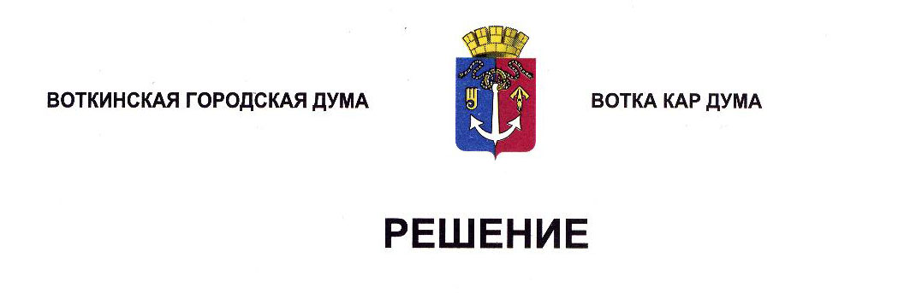

От 25 декабря 2024 года № 450-РП

Об утверждении Прогнозного плана

приватизации муниципального

имущества города Воткинска на 2025 год

и на плановый период 2026-2027 годов

В целях повышения эффективности управления муниципальной собственностью, в соответствии с Федеральным законом от 21 декабря 2001 года № 178-ФЗ «О приватизации государственного и муниципального имущества», Федеральным законом от 6 октября 2003 года № 131-ФЗ «Об общих принципах организации местного самоуправления в Российской Федерации», Положением «О порядке приватизации муниципального имущества города Воткинска», утвержденным решением Воткинской городской Думы от 17 февраля 2010 года № 554, руководствуясь Уставом муниципального образования «Город Воткинск», Дума решает:

1. Утвердить Прогнозный план приватизации муниципального имущества города Воткинска на 2025 год и плановый период 2026-2027 годов (прилагается).

2. Обнародовать настоящее решение путем размещения в сетевом издании «Официальные документы муниципального образования «Город Воткинск».

3. Контроль за исполнением настоящего решения возложить на постоянную комиссию городской Думы по экономике и бюджету.

Председатель Воткинской

городской Думы А.Д. Пищиков

**УТВЕРЖДЕН**

**Решением Воткинской**

**городской Думы**

**от 25.12.2024 № 450-РП**

**Прогнозный план приватизации муниципального имущества города Воткинска**

**на 2025 год и на плановый период 2026 – 2027 годов**

**Перечень иного имущества, подлежащего приватизации**

|  |  |  |  |  |  |  |
| --- | --- | --- | --- | --- | --- | --- |
| № п.п. | Наименование объекта | Местонахож  дение | Площадь объекта,  (кв.м.) | Кадастровый номер, назначение имущества. Информация об отнесении к объектам культурного наследия | Год реализации | Доходы от реализации, тыс.руб. ориентировочно |
| 1. | Встроенное помещение | г.Воткинск, ул.Рабочая, д.11 | 497,2 | 18:27:050010:1054, нежилое. К объектам культурного наследия в соответствии с Федеральным законом «Об объектах культурного наследия (памятниках истории и культуры) народов Российской Федерации не относится. | 2025 | 4 224,00 |
| 2. | Здание и сооружение  с земельным участком | г. Воткинск, ул. Пугачева, д.27а | здание- 2324,7;  ограждение – 248,75;  земельный участок – 7480 | 18:27:030115:37, нежилое здание;  18:27:030115:33, земельный участок.  Относится к объектам культурного наследия регионального значения «Памятник гражданской архитектуры – «Красная больница». 1902-1906 гг. Архитектор А.И. Чарушин», включенного в единый государственный реестр объектов культурного наследия (памятников истории и культуры) народов Российской Федерации. | 2025 | 28 423,00 |
| 3. | Комплекс зданий с земельным участком | г.Воткинск, ул. Гражданская, д.21 | Нежилое здание-1500,8;  Гараж на 25 автомашин-1428,6;  Здание проходной-21,8;  Здание рембригады-345,0;  Контора «Оранжереи»-25,3;  Оранжерея-1212,6;  Нежилое здание-21,9,  Забор ж/б вокруг территории;  Земельный участок-23671 (требует уточнения) | 18:27:010009:328, 18:27:010009:849,  18:27:010009:329, 18:27:010009:900, 18:27:010009:334,  18:27:010009:335,  18:27:010009:1080, здания, 18:27:010009:562, земельный участок. К объектам культурного наследия в соответствии с Федеральным законом «Об объектах культурного наследия (памятниках истории и культуры) народов Российской Федерации» не относится. | 2025 | 27 406,44 |
| 4. | Здание с земельным участком | г.Воткинск, ул. Тихая, №13а | Нежилое здание - 447,7; Земельный участок- 4 556 | 18:27:070301:168, нежилое, 18:27:070301:2, земельный участок. К объектам культурного наследия в соответствии с Федеральным законом «Об объектах культурного наследия (памятниках истории и культуры) народов Российской Федерации» не относится. | 2025 | 18 252,48 |
| 5. | Здание с земельным участком | г.Воткинск, ул. Спорта, д. 33 | Нежилое здание – 1479,2; Земельный участок- 2746 | 18:27:030617:351, нежилое, 18:27:030617:17, земельный участок. К объектам культурного наследия в соответствии с Федеральным законом «Об объектах культурного наследия (памятниках истории и культуры) народов Российской Федерации» не относится. | 2025 | 22 776,08 |
| 6. | Нежилое помещение | г.Воткинск, ул. Кирова, д.35 | 124,3 | 18:27:030613:212, нежилое. К объектам культурного наследия в соответствии с Федеральным законом «Об объектах культурного наследия (памятниках истории и культуры) народов Российской Федерации» не относится. | 2026 | 2 526,82 |
| 7. | Нежилое помещение | г.Воткинск, ул. Ленина, д.4 | 46,8 | 18:27:030612:121, нежилое. К объектам культурного наследия в соответствии с Федеральным законом «Об объектах культурного наследия (памятниках истории и культуры) народов Российской Федерации не относится. | 2027 | 487,54 |

**Перечень обществ с ограниченной ответственностью, принадлежащие муниципальному образованию «Город Воткинск»,**

**доли в которых подлежат продаже**

|  |  |  |  |
| --- | --- | --- | --- |
| № п/п | Наименование общества | Доля в уставном капитале общества, планируемая к приватизации (процентов уставного капитала) | Год реализации |
| 1. | Общество с ограниченной ответственностью «Лакомка» | 100 | 2025 |
| 2. | Общество с ограниченной ответственностью «Городской информационный центр» | 100 | 2025 |
| 3. | Общество с ограниченной ответственностью «Поиск» | 100 | 2026 |
| 4. | Общество с ограниченной ответственностью «Воткинская городская эксплуатационная служба» | 100 | 2027 |